|  |  |  |
| --- | --- | --- |
| Wydział:  WIMiIP | **Piotr Wilkosz**  404121 | Gr. Proj.  2 |
| Kierunek:  Inżynieria  Obliczeniowa  Rok II | Temat:  **Analiza statystyczna rankingu uniwersytetów.** | Data:  07.06.2021 |

1. **Cel projektu**

Za cel analizy statystycznej obrano zbadanie wpływu jakości badań naukowych na jakość kształcenia na uniwersytecie.

1. **Opis zbioru danych**

Zbiór danych powstał na bazie światowego rankingu uniwersytetów „The World Universities Rankings”. Ranking ten jest corocznie przygotowywany przez brytyjskie czasopismo „Times Higher Education”. Zbiór ten zawiera informacje o rankingu poszczególnych światowych uniwersytetów wraz z szczegółowymi statystykami dotyczącymi działalności uczelni uzyskanych w roku 2020. Zbiór opisuje **14** atrybutów, które opisują **1396** obserwacji, wśród których znajdziemy między innymi takie informacje jak globalna ranga uczelni, ocena jakości kształcenia czy ilość studentów studiujących na danym uniwersytecie.

Dane zawarte w tabeli:

|  |  |
| --- | --- |
| **Nazwa zmiennej** | **Opis** |
| ScoreRank | Ranking według kolumny ScoreResult. |
| University | Nazwa uniwersytetu. |
| Country | Kraj uczelni. |
| Number_students | Ilość aktywnych studentów. |
| Numbstudentsper_Staff | Stosunek liczby studentów do kadry. |
| International_Students | Odsetek studentów zagranicznych. |
| Percentage_Female | Odsetek kobiet. |
| Percentage_Male | Odsetek mężczyzn. |
| Teaching | Ocena w nauczaniu. |
| Research | Ocena w badaniach. |
| Citations | Wskaźnik wpływu badań w rozpowszechnianiu nowej wiedzy i pomysłów. |
| Industry_Income | Wynik w dochodach branży przemysłowej. |
| International_Outlook | Wynik międzynarodowych perspektw. |
| ScoreResult | Wynik podsumowujący. |

Wynik zawarty w zmiennej **ScoreResult** jest wynikową pozostałych wartości i pod uwagę bierze w 30% ocenę w nauczaniu, w 30% ocenę w badaniach, w 30% wynik wpływu z badań, w 7.5% wynik światowego światopoglądu oraz w 2.5% % wynik dochodów branży przemysłowej.

Do przeprowadzenia szczegółowej analizy statystycznej wytypowałem trzy zmienne:

* 1. **Teaching** – zmienna ilościowa, wyrażająca ocenę kształcenia na uniwersytecie. Ocena ta składa się kilku składowych którymi są:
     1. ankieta dot. reputacji (nauczanie)
     2. liczba tytułów doktora przypadających na nauczyciela akademickiego
     3. liczba studentów przypadających na nauczyciela akademickiego
     4. liczba nagród doktorskich/licencjackich
     5. przychód na nauczyciela akademickiego
  2. **Research** – zmienna ilościowa wyrażająca ocenę prowadzonych badań uniwersyteckich. Ocena ta składa się kilku składowych którymi są:
     1. ankieta dot. reputacji uczelni (badanie)
     2. zysk z prac badawczych (skalowany)
     3. artykuły na pracownika naukowego i badawczego
     4. dochód z badań publicznych / całkowity dochód z badań
  3. **Country** – zmienna jakościowa określająca kraj, w którym znajduje się wybrany uniwersytet.

1. **Statystyka opisowa**

|  |  |  |
| --- | --- | --- |
|  | **Teaching** | **Research** |
| **Minimum** | 11.20 | 6.80 |
| **Maximum** | 92.80 | 99.60 |
| **Miary tendencji centralnej** | | |
| **Średnia** | 28.23 | 23.98 |
| **Mediana** | 23.80 | 18.00 |
| **Moda** | 16.70 | 10 |
| **Wskaźniki rozproszenia** | | |
| **Skośność** | 1.894433 | 1.814843 |
| **Odchylenie standardowe** | 14.14955 | 17.53704 |
| **Wariancja** | 200.2098 | 307.5479 |
| **Dolny kwartyl** | 33.60 | 11.60 |
| **Górny kwartyl** | 18.30 | 30.10 |
| **Rozstęp** | 81.6 | 92.8 |
| **Kurtoza** | 7.274186 | 6.494914 |

1. **Graficzna prezentacja danych**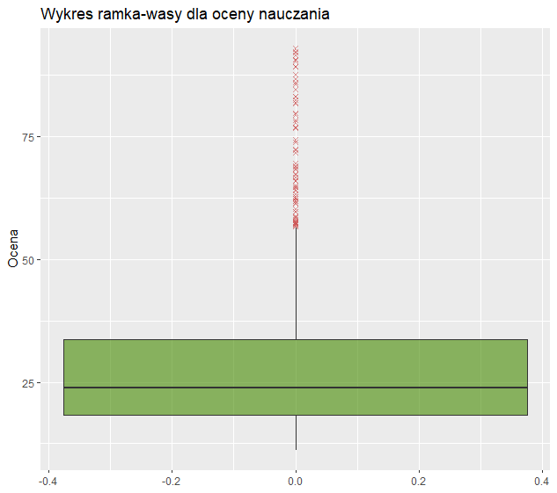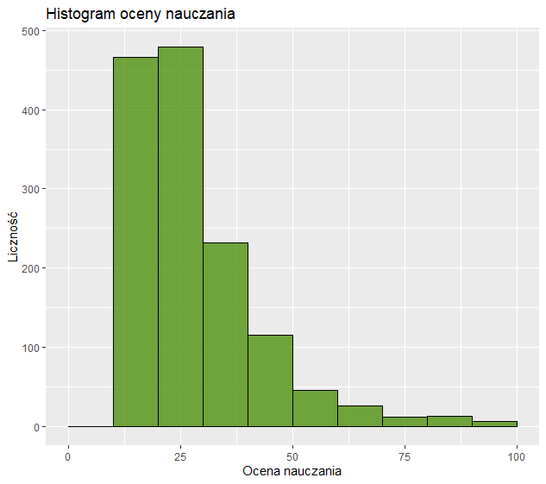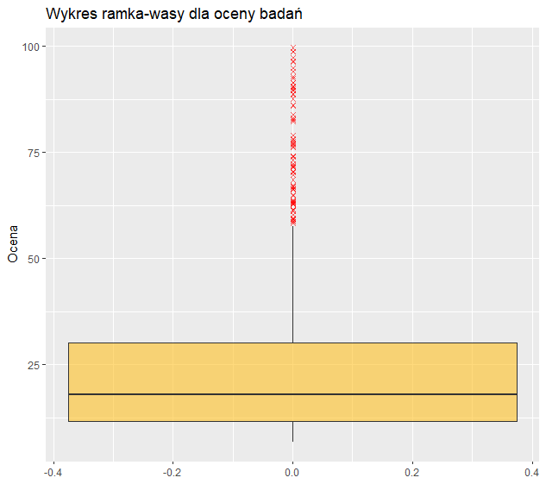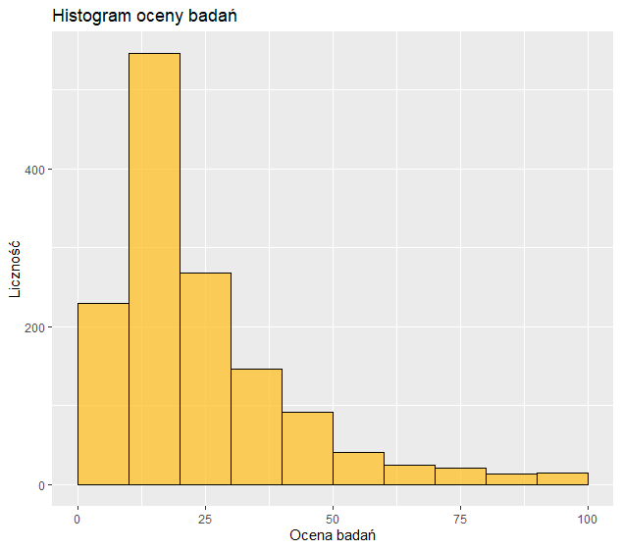

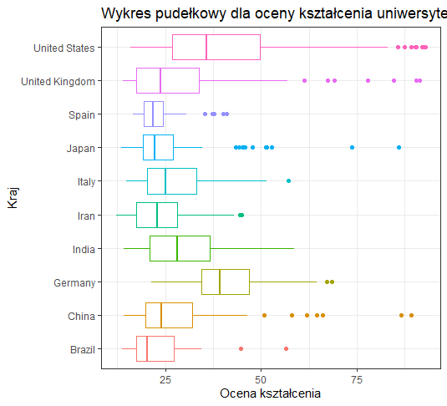

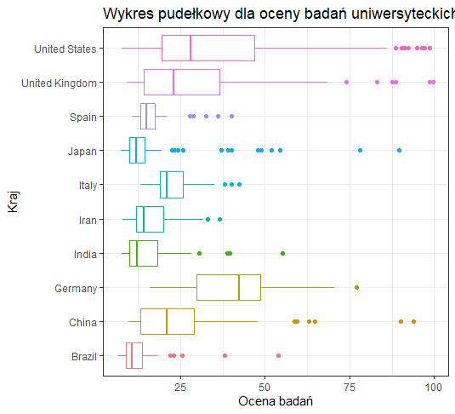

1. Obraz zawierający tekst

   Opis wygenerowany automatycznie**Rozkład normalny**Wynik testu Shapiro-Wilk’a dla zmiennych:  
   * 1. **Obraz zawierający tekst

        Opis wygenerowany automatycznieTeaching:** p-value < 2.2 e-16
     2. **Research:** p-value <2.2 e-16

**H0**: m=0 – reszty mają rozkład normalny  
**H1**: m≠0 – reszty nie mają rozkładu normalnego

W obu przypadkach **p-value** < 0.05, a więc odrzucam hipotezę **H0** i przyjmuję **H1**. Rozkład nie jest normalny. W celu potwierdzenia wyniku przeprowadzam i analizuję wykresy kwantyl-kwantyl.

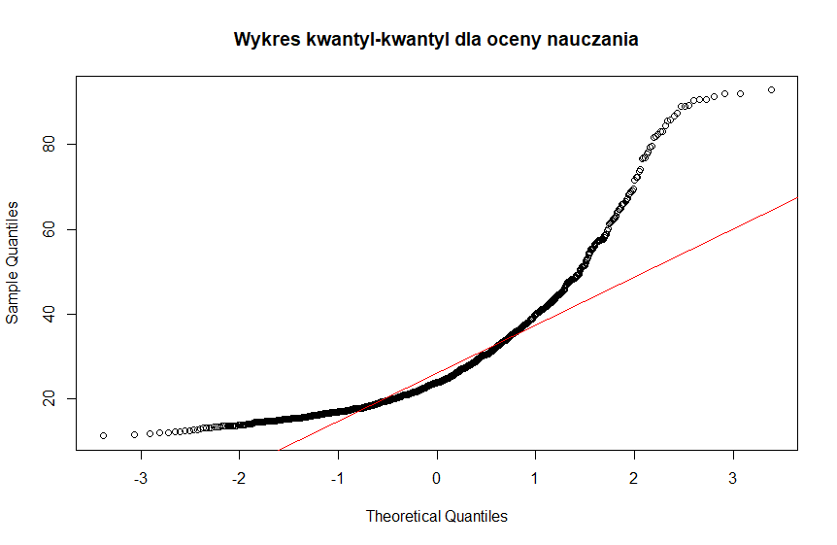

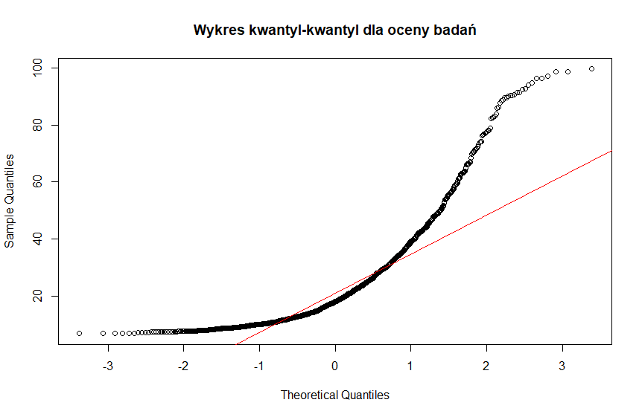

W obu przypadkach wartości znacznie odstają od krzywej teoretycznej. Wartości nie stanowią rozkładu normalnego.

1. **Przedziały ufności**Przy **95%** pewności ustalam, że
   1. Średnia ocena nauczania na uczelni znajduje się w przedziale od **27.49** do **28.97**.
   2. Średnia ocena badań na uczelni znajduje się w przedziale od **23.06** do **24.90**.

Oznacza to, że średnio na **20** przypadków **jedna uczelnia** znajdzie się poza wskazanym przedziałem.

1. **Korelacja pomiędzy typowanymi zmiennymi**  
     
   Do modelu regresji liniowej przyjmuję jakoś nauczania jako zmienną objaśnianą oraz jakość badań jako zmienną objaśniającą.  
   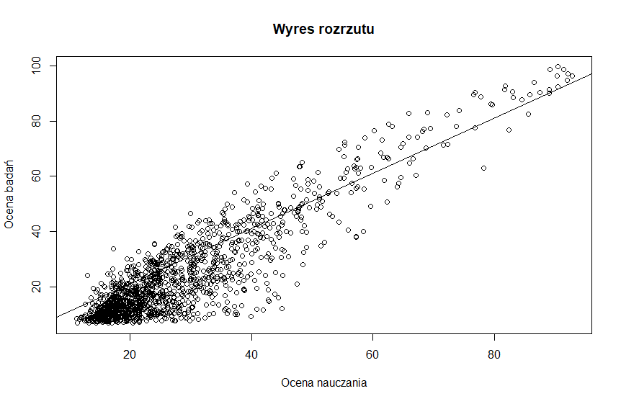  
   **H0**: Współczynnik korelacji równy 0 w zbiorowości generalnej.  
   **H1**: Współczynnik korelacji różny od 0σ.

W pierwszym kroku weryfikuję jakość dopasowania poprzez test korelacji Pearson’a. Wynik testu wykazał wartość **p-value** poniżej **2.2 * 10^-16**. Wartość ta jest mniejsza od **α** wynoszącej **0.05**, więc nie jest spełniona hipoteza **H0**. Przyjmuję hipotezę **H1**. Korelacja między zmiennymi nie jest równa **0**. Współczynnik korelacji wynosi **0.90**. Zauważyć można stały przyrost drugiej zmiennej, można przypuszczać, że między zmiennymi istnieje zależność liniowa.

W związku posługując się metodą najmniejszych kwadratów dopasowano prostą opisaną poniższym równaniem:

**y =** 0.726707**x** **+** 10.801803

**Teaching =** 0.726707**Reseach +** 10.801803

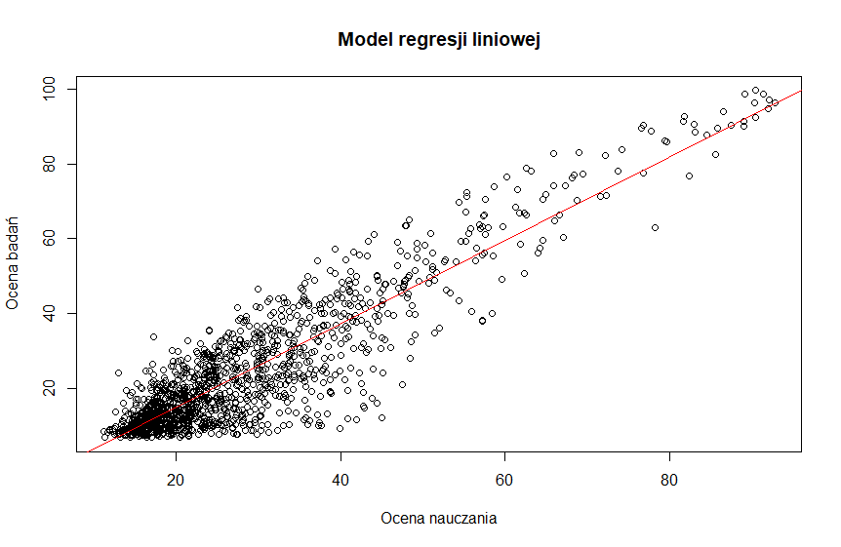

Test F Fishera-Snedecora

**H0**: m=0 – brak liniowej zależności pomiędzy zmiennymi.  
**H1**: m≠0 – istnieje liniowa zależność pomiędzy zmiennymi.

**p-value** **<** **α**, więc odrzucam **H0** i uznaję **H1**.

1. **Analiza reszt modelu regresji**
   1. **Losowość odchyleń**

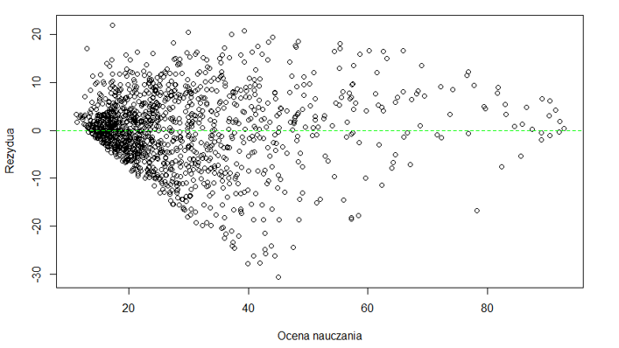

Zmienne układają losowo się poniżej i powyżej krzywej teoretycznej.

* 1. **Rozkład normalny**

**H0**: m=0 – reszty mają rozkład normalny.  
**H1**: m≠0 – reszty nie mają rozkładu normalnego.

Wynik testu Shapiro-Wilk’a na rezyduach pokazał, że **p-value** = **1.01e-10**. Wartość ta jest niższa od współczynnika **α**, przez co odrzucam hipotezę **H0**. Przyjmuję **H1**, więc rozkład nie jest normalnym co potwierdza poniższy test kwantyl-kwantyl.

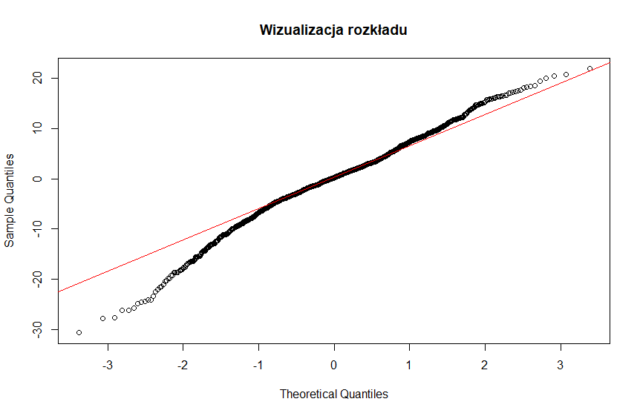

* 1. **Nieobciążalność reszt**



Średnia z rezyduum wynosi **-1.145128e-15**. Wartość ta jest bardzo bliska zeru. Oznacza to, że reszty nie są obciążone.

* 1. **Homoscedastyczność**

**H0** - występuje stale rozproszenie reszt.  
**H1** - występuje heteroscedastycznosc.

Przeprowadzam test Breuscha-Pagana, że **p-value** wynosi poniżej **2.2e-16**. Wartość ta jest niższa od **α,** więc reszty nie mają stałego rozproszenia. Oznacz to, że zbiór jest heteroscedastyczny.

1. **Interpretacja modelu regresji**



Weryfikacja modelu wykazała, że korelacja jest istotna statystycznie i jest ona korelacją bardzo wysoką. Współczynnik korelacji jest dodatni, więc wraz z wzrostem oceny badań wzrasta również ocena nauczania. Współczynnik determinacji **r2** = **0.8111**, a więc **81%** zmienności oceny badań na ocenę nauczania wyjaśniono przez model regresji liniowej.

1. **Wnioski**

Z statystyki opisowej wybranych zmiennych można wywnioskować, że dane są mało rozproszone od średniej. Dla obu zmiennych możemy zauważyć stosunkowo wysoką wartość skośności. W związku z tym również większe jest odchylenie standardowe i wariancja. Wskazuje to na spore rozrzucenie wielkości wokół średniej. Dla zmiennych zachodzi również stosunkowo wysoka różnica pomiędzy średnią a medianą. W obu przypadkach średnia jest większa od mediany, co wraz z wysoką, dodatnią skośnością mówi o rozkładzie prawostronnym zbiorów.

W przypadku histogramu zarówno dla wartości punktowej jakości badań uniwersyteckich jak i jakości kształcenia widoczny jest rozkład prawostronnie skośny. Mówi to o spadku ilości uniwersytetów wraz z wzrastającą wartością oceny – badań i nauczania. Wraz z medianą pokazuje to obecną, w której według rankingu największa ilość uniwersytetów prezentuje niską jakość zarówno badań jak i kształcenia. Oba wykresy nie są symetryczne.

Wykres ramka wąsy utwierdza wywnioskowaną spadek ilości ocen. W przypadku wykresu ramka wąsy dla obu danych ilościowych widzimy znaczną ilość wartości odstających nad górnym wykresem. Dane są bardzo rozproszone, co można było również zauważyć na podstawie mediany, mody, wartości minimalnych i maksymalnych. Wartości odstające i ekstremalne odpowiedzialne są za wybitne uniwersytety osiągające wyjątkowe wyniki, dlatego są traktowane jak poprawne i nie zostały wykluczone. W obu przypadkach mediana znajduje się w dolnej części pudełka.

Podsumowując uzyskane wyniki pozwalają twierdzić, iż poziom badań na uniwersytecie ma znaczący wpływ na poziom nauczania uniwersyteckiego.